Inledning

1. Kultur
2. Historia
3. Politik
4. Klimat
5. Naturtillgångar
6. Religioner i Indien
7. Egna tankar och kommentarer

Mitt syfte med denna uppsats är att försöka visa och förstå andra kulturers och länders syn på familjelivet och vad deras syn grundas på. Varför Indiens livsstil är som den är och vad det beror på. Jag vill även bevisa att det är enklare för ett land att få industriell utveckling än att få människor som levt i en viss tro att ändra sig. Att kulturer är någonting som man inte väljer att släppa på i första taget.

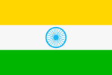

Statsskick: republik
Yta: 3287782 km²
Folkmängd: ca 914000000 inv.
Språk: hindi, engelska, regionala språk
Religion: hinduism 83%, islam 11%, kristendom 2,5%, sikher 2%, övriga 1%
Mynt: indisk rupie = 100 paise
Huvudstad: New Delhi

Indien är en förbundsrepublik i Sydasien med runt 1 miljard invånare. Landet är världens näst folkrikaste. Landets namn kommer av Sindhu, hindiordet för floden Indus. Hindustan har tidigare använts, men ansågs mindre passande på republiken Indien, eftersom republiken enligt sin grundlag är en sekulär stat.

Kultur

Genom historien har ett flertal vågor av kulturella impulser sköljt in över Indien, den viktigaste genom de indoeuropeiska ariernas invasion av landet. Detta har påverkat norra delen av landet mer än den södra. Det i Europa mest kända inslaget i den indiska kulturen är kastväsendet.

Många regioner i Indien har egna, något så när klart avgränsade kulturer. Under de senaste decennierna har dock gränserna dessa kulturer emellan haft en tendens att bli suddigare, och de olika kulturerna har påverkat varandra mer än tidigare. Med ökande internationalisering i världen, och med liberaliseringarna i den indiska ekonomin i början av 1990-talet har också västliga kulturinfluenser gjort sig starkare påminda.

Indisk musik finns i två huvudformer: Karnataka och Hindustani. Den sistnämnda som är vanligare i norra Indien är influerad av muslimsk kultur. Inom litteraturens område kan Indien en rad uråldriga verk av kulturell och religiös betydelse: Vedaskrifterna, Ramayana och Mahabharatha är några exempel. Ett flertal dansformer är mera kända: Bharata Natyam, Odissi, Kuchipudi, Kathak, Kathakali med flera.
Schackspelet anses härstamma från Indien, och de siffror vi kallar arabiska har egentligen indiskt ursprung.

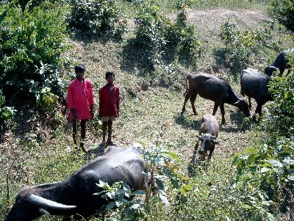

Historia
För ca 4500 år sedan började en mäktig kultur utvecklas kring Indusfloden i norra Indien. Civilisationen spred sig sedan neråt i landet över stora områden och jämförs med Egyptens och Mesopotamiens högkulturer. Indusfolkets städer var gjorda av sten och hade väl utvecklade system för att genom diken föra bort överflödigt vatten. De bestod av en stadskärna med omkringliggande tempel, palats och religiösa skulpturer i brons och sten. Det fanns troligtvis minst tre sociala klasser i samhället – präster, köpmän och bönder. Vi vet mycket lite om denna civilisations seder och bruk eftersom Indiskulturen hade ett unikt skriftspråk som ännu inte har kunnat tydas. Induskulturen försvann runt 1550 f. Kr. och ingen vet varför, men forskare tror att det berodde på ekologiska krafter.
Under 1300-1400-talet f.Kr. invaderades Indien av indoeuropeiska arier. De var boskapsskötande nomader och vandrade in från områdena kring Kaspiska havet. En grupp begav sig till Europa, en annan till Mesopotamien och en tredje till Indien. Denna folkvandring är en av de största genom tiderna och tros bero på en explosionsartad befolkningsökning hos arierna.
Deras ankomst innebar början på den Vediska perioden, 1500-1600 f. Kr., eftersom det var då Vedasångerna, hinduernas äldsta skrifter uppkom. Veda betyder kunskap om andliga ting och dessa sånger påverkar fortfarande Hinduernas syn på livet.
Bland annat buddismen och jainismen utvecklades på 500-talet f.Kr. Många kastlösa människor gick över till någon av religionerna p.g.a. att båda dessa vände sig mot den makt, som prästerna inom hinduismen hade.
Mauryrriket, som sträckte sig över nästan hela Indien, grundades efter att Alexander den Store hade misslyckats i sina försök att erövra Indien 325-326 f.Kr. Men det splittrades dock i samband med kejsaren Ashokas död år 277 f.Kr. Under åren 300-500 e.Kr. blomstrade den hinduiska kulturen, tempel byggdes och vetenskapsmän uppfann bland annat decimalsystemet, allt detta hände p.g.a. att Guptariket grundades.
På 700-talet kom Muslimer från Arabien och Afghanistan och invaderade Indien, de dominerade norra Indien ända till slutet av 1400-talet, då de besegrades av mogulerna från Centralasien.
Mellan år 1489 fram till 1600-talet hade portugiserna monopol på Europas handel med Indien. Detta på grund av att Vasco da Gama lyckades hitta sjövägen till Indien.
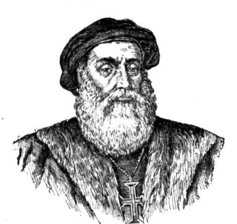Vasco da Gama
Politik
Indien var officiellt ett kejsardöme under den brittiske monarken fram till 1947. "Kejsaren" var representerad på plats av en vicemonark, "Viceroy". Vid självständigheten valde Indien att stanna i det brittiska samväldet, men införde republik, något som trädde i kraft i praktiken 1950.
Den indiska författningen slår fast att landet är en självständig, socialistisk, sekulär och demokratisk republik, där de grundläggande fri- och rättigheterna garanteras. Den federala folkrepresentationen är bikameral, med Rajya Sabha som organ för delstaterna och Lok Sabha som organ direkt för folket. Den största exekutiva makten ligger hos premiärministern. Presidenten har ceremoniella uppgifter snarare än rena maktfunktioner. Allmänna val till parlamentet äger rum minst var femte år. Rajya Sabha förnyas med 1/3 vartannat år. Centralmakten i Indien är starkare än i de flesta västliga förbundsstater. Centralregeringen kan ta över styret i en delstat
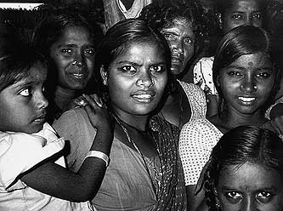
Klimat
Indien är uppdelat i två zoner. I norr kan temperaturen växla mellan 15oC till 35oC beroende på årstiderna. I söder däremot är temperaturskillnaderna låga och medeltemperaturen ligger på 26oC – 35oC hela året.Indiens södra del har ett typiskt monsunklimat. På vintern och våren blåser det torra och heta vindar.
Men under månaderna juni – september däremot faller kraftiga regn, framför allt över de västra och södra bergssluttningarna. Katastrofala uttorkningar kan vissa år drabba Deccans inland, liksom den nordindiska slätten genom försvagningar av monsunen.På östkusten däremot faller det regn även under vintern. Kusterna kan då drabbas av tropiska cykloner när monsunvinden vänder under vår och höst.

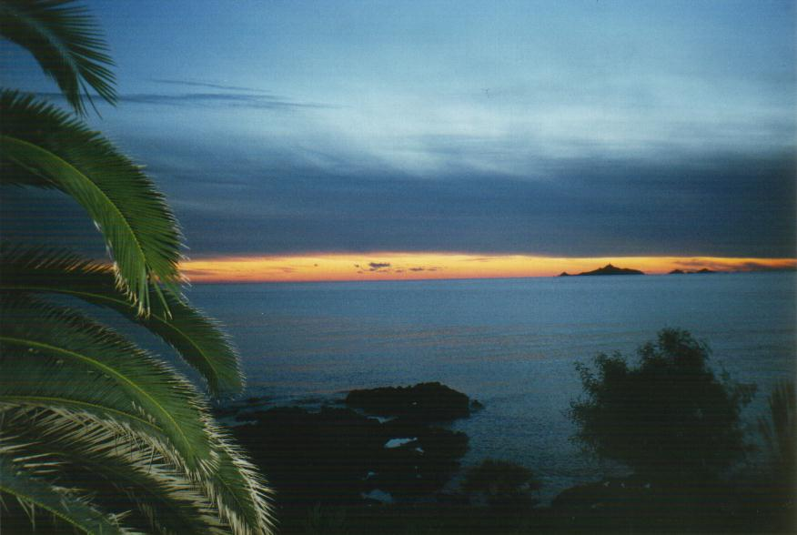

Naturtillgångar
Indiens naturtillgångar är, trots landets fattigdom, mycket stora. De används däremot inte till fullo utan tar bara upp 2 % av landets BNP. Men på senare år har sattningarna på gruvindustrin ökat. Indien är nu en av världens största producenter av mangan, magnesium, silver och kol. Även olja har hittats i vissa delar av Indien.

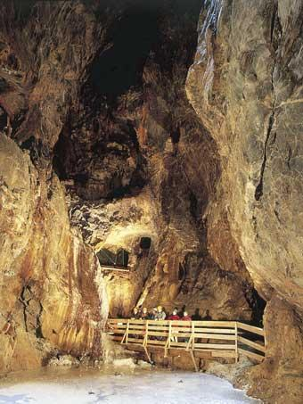

Religioner i Indien
Det råder religionsfrihet i Indien och det är förbjudet att diskriminera någon på grund av sin religionstillhörighet. Det finns därför många religioner i Indien, några av dem är hinduism, islam, buddism, jainism, kristendom och sikhism. Den religion de flesta i Indien tillhör är hinduism.

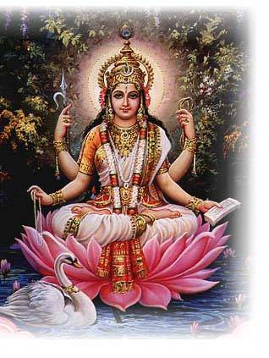, 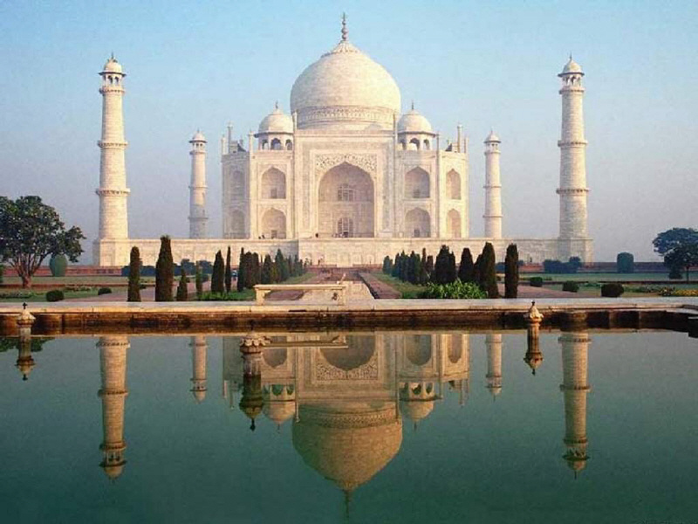 , 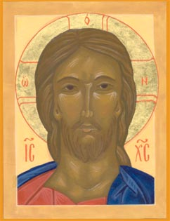

Egna tankar och kommentarer:

Innan jag satte mig ner och började med att skriva mitt arbete så slog mig det en tanke om vad som skulle hända om alla i-länder skulle skänka en grävmaskin eller något liknande, då skulle u-länderna bara plöja upp all skit de har och bygga upp en stad och genom det får de jobb och det bildar ett samhälle. Eller om alla på hela jorden skänkte 1 krona skulle det innebära att man gav 7 miljarder till
u-länderna. Skulle detta upprepas i några år, då skulle det inte finnas några mera u-länder. Eller om man införde en skatt som innebar att man skulle få skatta 2 kronor. Något som gjorde mig riktigt fundersam va att när jag fick höra på intervjun att tex. Indien spinner bomull och sedan skickar bomullen till England och de i sin tur skickar vidare den till oss i Sverige och gör tröjor som vi använder och sliter sönder, när vi inte vill ha de längre så skickar vi ner de till Indien igen i hjälpsändningar som de har användning för. Varför gör de inte sina egna kläder? De har bomullen och det är bara att sätta sig ner och börja sticka.

Det går att förbättra u-ländernas situation men det kommer att ta tid eftersom att om man tex. ska ha demokrati i ett u-land så måste föräldrarna uppfostra sina barn med att det ska vara demokrati i landet och sedan i sin tur måste barnen uppfostra sina barn ännu mera att det ska vara demokrati i landet, så kommer det att hålla på i cirka 100 år innan det kommer att bli demokrati.
Genom att öka exporten, minska förstörelsen, förbättra miljön, sluta kriga, ta bort tullar och i u-länder förbättra deras vatten. Om man förbättra dessa saker så kommer u-länderna inte längre vara u-länder.



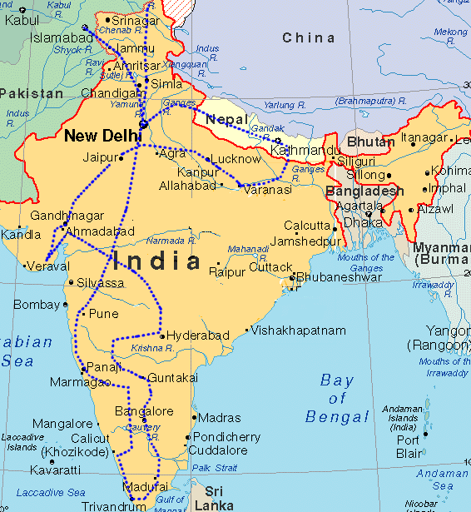

Ado Dzamalija 9B

